СИСТЕМА КОНТРОЛЯ И РЕГУЛИРОВАНИЯ УРОВНЯ ЖИДКОСТИ В ЁМКОСТИ
Беспалов Владимир Андреевич, студент 2-го курса
Научный руководитель Азарова Виктория Сергеевна, преподаватель

Целью проекта является создание автоматической установки контроля и регулирования уровня жидкости в емкости и разработка программы алгоритма управления системой регулирования уровня жидкости, при помощи ультразвукового датчик уровня жидкости HC-SR04, который предназначен для определения уровня жидкости в различных емкостях, где недоступен визуальный контроль, с целью предупреждения перенаполнения емкости жидкостью через критическую отметку и датчика уровня жидкости Water Sensor, используя плату Arduino Uno Rev3, основанную на микроконтроллере ATmega328P.
Основные задачи:
- создать физическую модель объекта управления;
- посредством среды для разработки и программирования разработать и создать программу для микроконтроллера ATmega328P;
- проверить работоспособность установки автоматического контроля и регулирования уровня установки.
Описание объекта управления
Объект регулирования представляет собой емкость с линиями подвода и отвода жидкости. Жидкость в емкость подается сверху, а удаляется снизу.
Регулируемый параметр - высота жидкости в емкости.
Возмущением являются колебания оттока жидкости из-за изменений ее расхода.
Исполнительное устройство электромагнитный затворный клапан.
Принципиальная схема регулирования уровня жидкости в резервуаре представлена на рисунке 1.
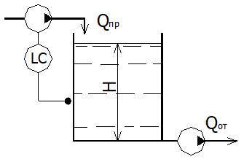
Рисунок 1 - Принципиальная схема регулирования уровня жидкости в емкости
Принцип действия системы автоматического регулирования (САР) заключается в том, чтобы обнаруживать отклонение уровня жидкости от требуемого режима и при этом воздействовать на объект (емкость) так, чтобы устранять эти отклонения.
Для осуществления автоматического регулирования уровня жидкости к регулируемой емкости подключается плата Arduino Uno Rev3, основанная на микроконтроллере ATmega328P, вырабатывающая управляющее воздействие на регулирующий орган (клапан). Это управляющее воздействие вырабатывается микроконтроллером ATmega328P в зависимости от разности между текущим значением регулируемой величины (уровня жидкости) измеряемой датчиком, и желаемым её значением, устанавливаемым задатчиком. Регулируемый объект (емкость) и микроконтроллер вместе образуют систему автоматического регулирования.
Основным признаком САР, является наличие главной обратной связи, по которой регулятор контролирует значение регулируемого параметра [2].
Функциональная схема регулирования уровня жидкости в емкости представлена на рисунке 4.
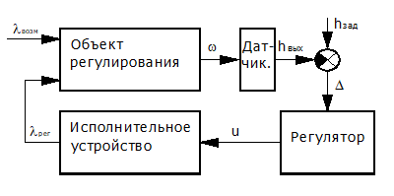
Рисунок 4 - Функциональная схема автоматического регулирования уровнем жидкости в емкости
где л_{возм} - возмущающее воздействие; л_{рег} - регулирующее воздействие; h_{вых} - сигнал уровня жидкости в емкости; h_{зад} - сигнал заданного уровня жидкости; Д - рассогласование; u-сигнал управления.
Выбор аппаратных и аппаратно-программных технических средств автоматизации
1) Микроконтроллер ATmega328P
2) Ультразвуковой датчик уровня жидкости HC-SR04
3) Датчик уровня жидкости Water Sensor
4) LCD-дисплей для отображения уровня жидкости
5) Bread Board – макетная плата
6) Провода
7) Блок питания
7) Емкость для жидкости
8) Насос для подачи жидкости
9) Электромагнитный затворный клапан
Схема подключения ультразвукового датчика уровня жидкости HC-SR04, датчик уровня жидкости Water Sensor и LCD-дисплея для отображения уровня жидкостик к Arduino Uno Rev3, представлена на рисунке 1.
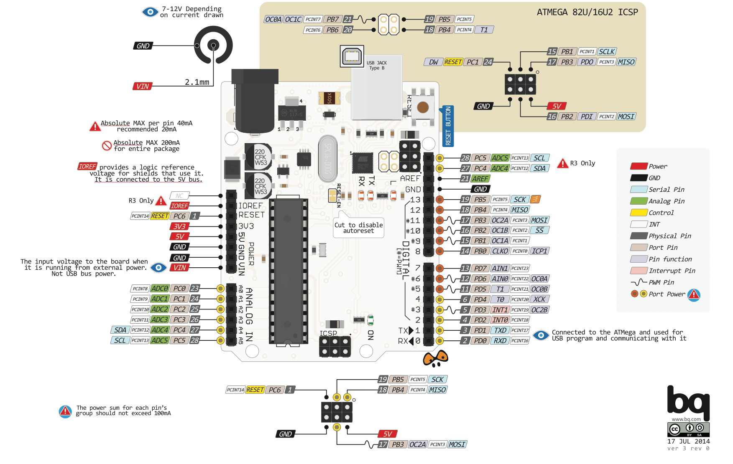
Рисунок 1 - Описание пинов Arduino Uno Rev3
Пины Ардуино используются для подключения внешних устройств и могут работать как в режиме входа, так и в режиме выхода. Каждый вывод имеет нагрузочный резистор (по умолчанию отключен) 20-50 кОм и может пропускать до 40 мА.
Выход ультразвукового датчика Echo подключен к цифровому выводу 2 - Digital I/O Pins (2), и триггер с ультразвукового датчика к цифровому выводу 3 - Digital I/O Pins (3) [1].
Дисплей подключен к аналоговым входам А4, А5 Analog In Pins (4,5).
Датчик уровня жидкости подключен к аналоговому входу А4 Analog In Pins (4) и CDG Digital Ground – земля.
На рисунке 2 показан общий вид установки контроля и регулирования уровня жидкости в емкости.
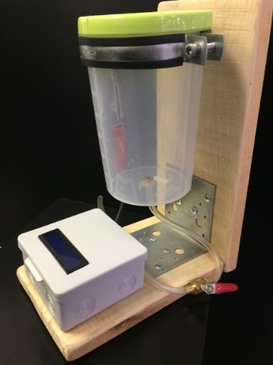
Рисунок 2 - Общий вид установки
где 1 – емкость, 2 - микроконтроллер ATmega328P Uno R3, 3 - ультразвуковой датчик уровня жидкости HC-SR04, 4 - датчик уровня жидкости Water Sensor, 5 - ЖК-дисплей, 6 – клапан для регулирования расхода жидкости, 7 – блок питания
Разработка программы
Создание программы для управления установкой автоматического контроля и регулирования уровня осуществляется на языке C++.
Суть программы управления установкой автоматической контроля и регулирования уровня состоит в следующем. Если уровень жидкости в объекте равен заданному, то сигнал с датчика уровня жидкости X1 равен сигналу с задатчика X0 и сигнал ошибки на входе микроконтроллера ATmega328P е = X1 - X0 = 0, (равен нулю), сигнала на выходе микроконтроллера нет, исполнительный механизм (насос) не работает и клапан открыт на заданную величину, поддерживая заданный уровень [4].
Если, уровень жидкости в емкости увеличиться, увеличиться сигнал с датчика X1, возникнет ошибка «е», заработает исполнительный механизм (электромагнитный затворный клапан) и, уменьшит подачу жидкости насосом, уровень жидкости в емкости уменьшится до заданного.
Индикатор уровня воды использует ультразвуковой датчик для определения уровня воды в емкости.
Из аппарата передается ультразвуковой импульс, а расстояние до цели определяется путем измерения времени, необходимого для возврата эха.
Датчик измеряет расстояние, используя гидролокатор.На выходе датчика импульс переменной ширины, который соответствует расстоянию до цели.
Затем он подается в микроконтроллер, который определяет уровень воды и отображает его на дисплее.

Список использованных источников
- Андреев С.М. Разработка и моделирование несложных систем автоматизации с учетом специфики технологических процессов: учеб. пособие для студ. учреждений сред. проф. образования/ С.М.Андреев, Б.Н. Парсункин. - М.: Издательский центр "Академия", 2016. - 272 с.
- Котов К.И. Шершевер М.А. Средства измерения, контроля и автоматизации технологических процессов. Вычислительная и микропроцессорная техника. / К.И. Котов, М.А Шершевер. - М.: Металлургия, 2016. - 213 c.
- Щагин А.В. Основы автоматизации технологических процессов: Учебное пособие для СПО / А.В. Щагин, В.И. Демкин, В.Ю. Кононов, А. Кабанова. - Люберцы: Юрайт, 2016. - 57 c.
- Бородин И.Ф. Автоматизация технологических процессов и системы автоматического управления: учебник для СПО/ И.Ф. Бородин, С.А. Андреев. - 2 -е изд., испр. и доп.. - М.: Издательство Юрайт, 2019. - 386с.

